Підсумкова дистанційна контрольна робота
з української літератури в 7 класі за ІІ семестр

(За творчістю письменників: О. Стороженка, Б. Лепкого, Л. Костенко, В. Симоненка, М. Павленко, Л. Пономаренко, Олега Ольжича, О. Теліги, О. Гавроша, А. Малишка)

Бендега Світлана Петрівна, учитель української мови та літератури Харківської загальноосвітньої школи І-ІІІ ступенів № 126, учитель вищої категорії, учитель-методист
Платформа Google-клас дозволяє здійснювати підсумкове оцінювання результатів навчальної діяльності як у синхронному, так і в асинхронному режимі. Підсумкова контрольна робота з української літератури в 7 класі, приклад якої подано нижче, передбачає оцінювання в синхронному режимі.
Синхронний режим дозволяє забезпечити більш об’єктивне оцінювання, проте вимагає відповідного технічного забезпечення у вчителя та учнів. Якщо хтось зі школярів не має можливості виконати завдання, необхідно передбачити для них інший спосіб проходження оцінювання та пересилання матеріалів учителю.
Про час проведення підсумкової контрольної роботи та способи оцінювання учням повідомляється завчасно із зазначенням дати та тривалості проведення оцінювання. Так само учням указується канал зв’язку, який буде використовуватись учителем і школярами одного класу при проведенні контрольної роботи. Учні отримують покрокову інструкцію для виконання роботи. Діти вже мають досвід аналогічної роботи, тому інструкція є необхідним нагадуванням шляхів оптимізації роботи в Google-класі.
Результати оцінювання навчальних досягнень повідомляються учням у такі способи: надсилаються в індивідуальному порядку шляхом використання одного із засобів зв’язку (електронної пошти, смс-повідомлення, повідомлення в одному з месенджерів, повідомлення по телефону тощо). Оприлюднення списку оцінок для всього класу не здійснюється.
Підсумкові оцінки за семестр виставляються з урахуванням результатів поточного, тематичного оцінювання, отриманих учнями під час дистанційного навчання та до його початку й записуються в класному журналі без зазначення дати проведення. Учні, які не мають результатів поточного оцінювання з об’єктивних причин, можуть бути оцінені за результатами проведення семестрової контрольної роботи.
Покрокова інструкція складається з таких етапів: вхід у Google, знаходження додатку «Клас», вибір вікна «Українська література». Далі треба натиснути на «Завдання», обрати необхідний розділ, завдання з тестом, записати тему «Підсумкова контрольна робота за ІІ семестр», натиснути Blank Quiz, обрати «Форму» та заповнити її, зазначивши питання, варіанти відповідей. Після цього натиснути на «Відповіді», обрати правильні відповіді та оцінку, натиснути «Готово» та додати «Наступні питання».
Нижче подано приклад покрокової інструкції для учнів щодо виконання роботи та два варіанти тестів. Крім тестів, учням пропонується виконати творчу роботу.
Покрокова інструкція для учнів щодо виконання
підсумкової контрольної роботи з української літератури в 7 класі

- Зайти в пошту Google, обрати додаток «Клас»
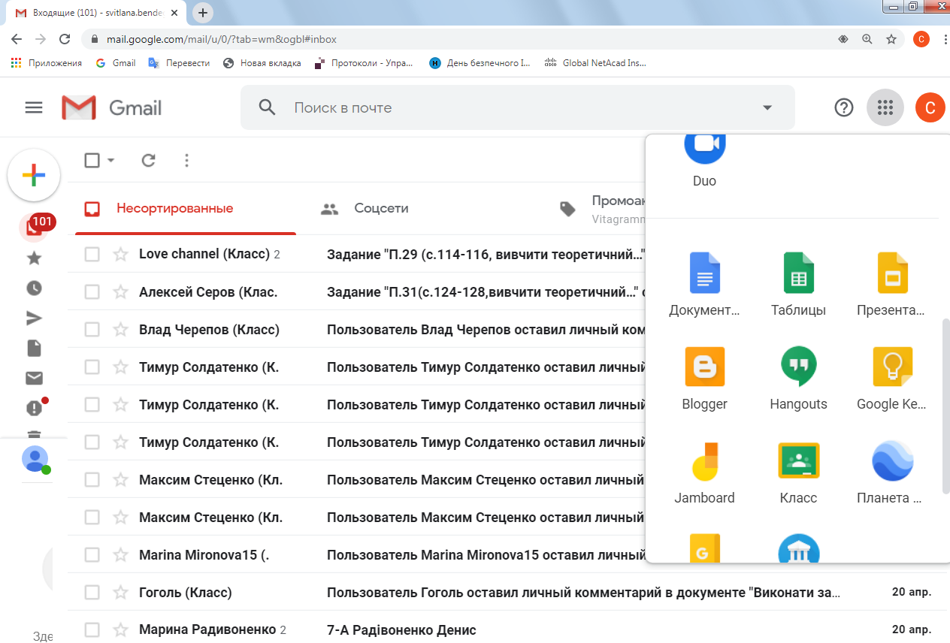
- Обрати «Українська література»
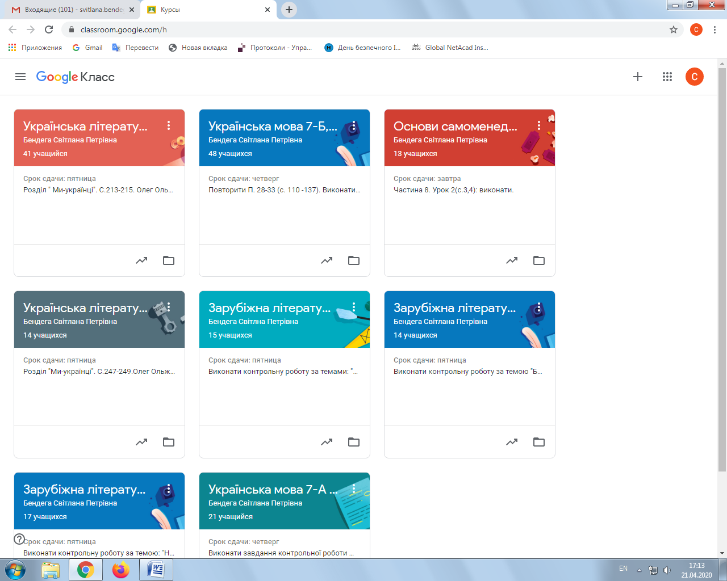

- Обрати «Завдання»
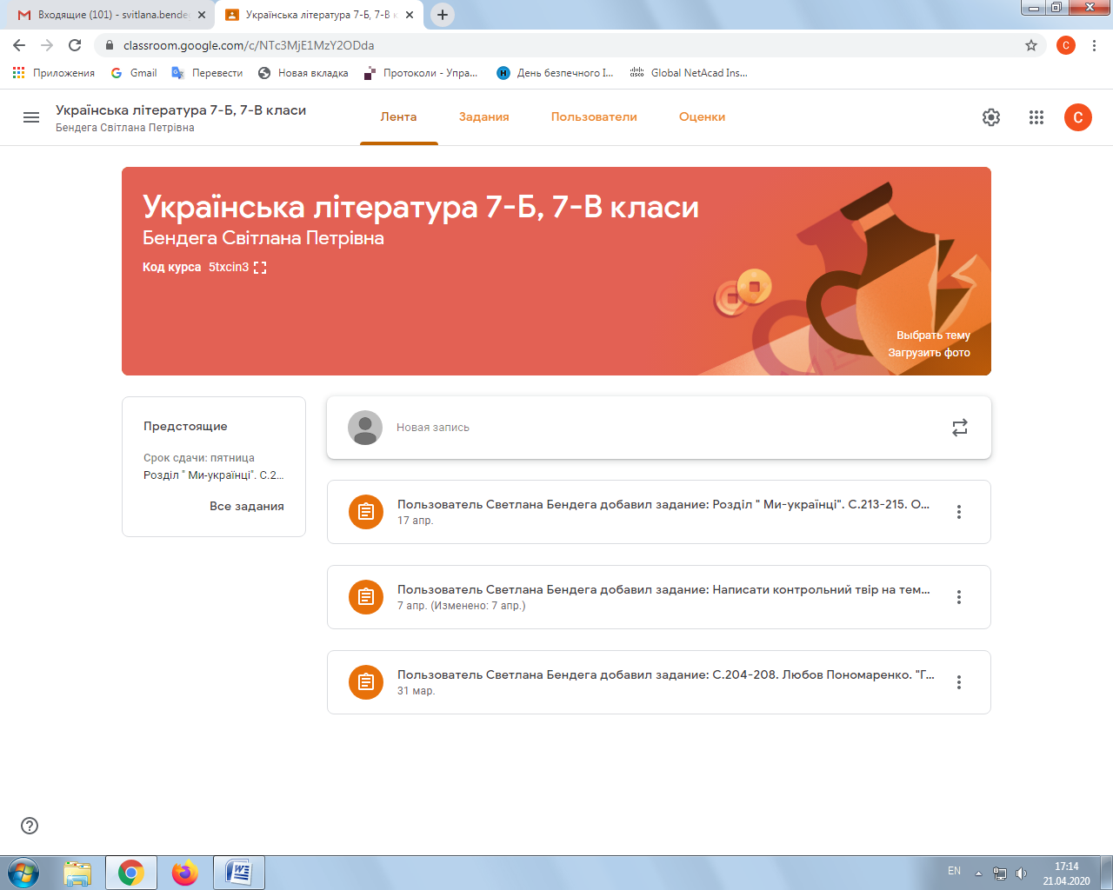

- Обрати «Завдання з тестом»

- Записати тему «Підсумкова контрольна робота за ІІ семестр» та натиснути Blank Quiz
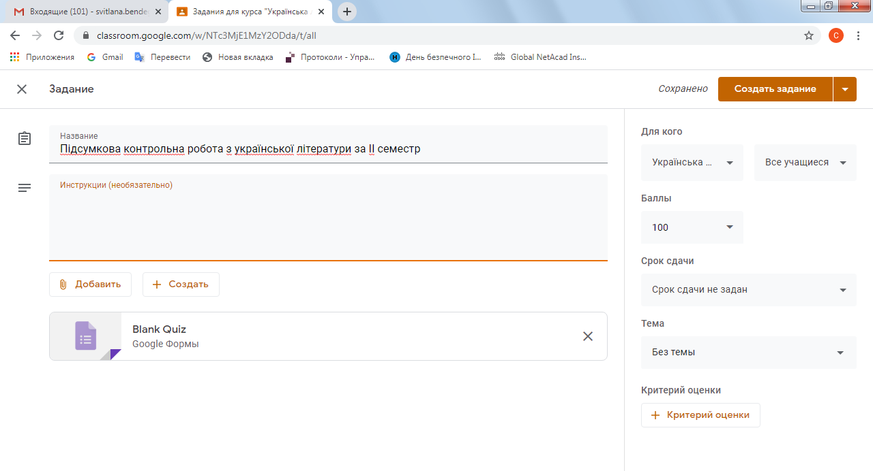
- Обрати «Форму»
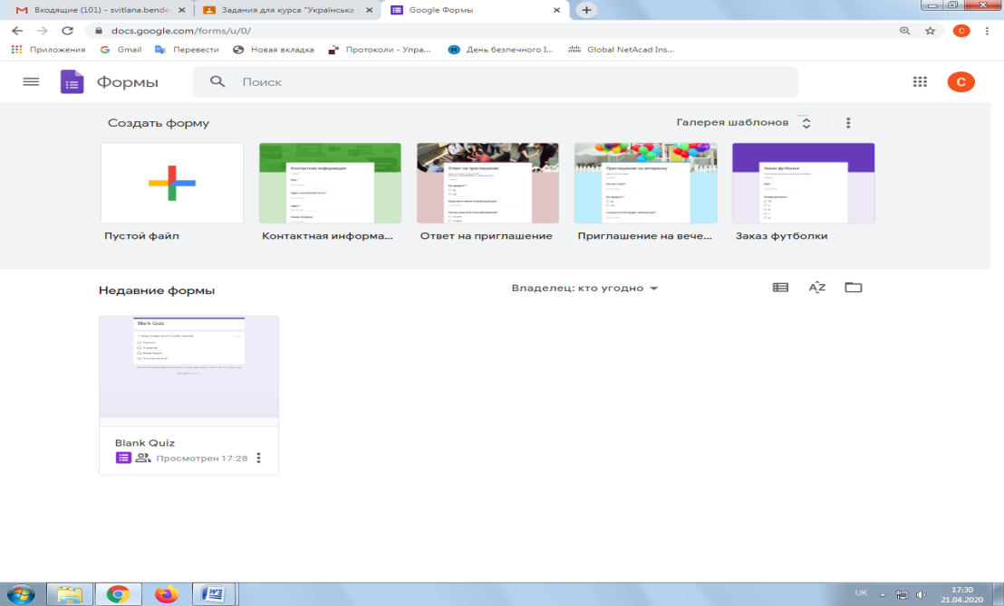
- Заповнити «Форму». Записати питання, варіанти відповідей. 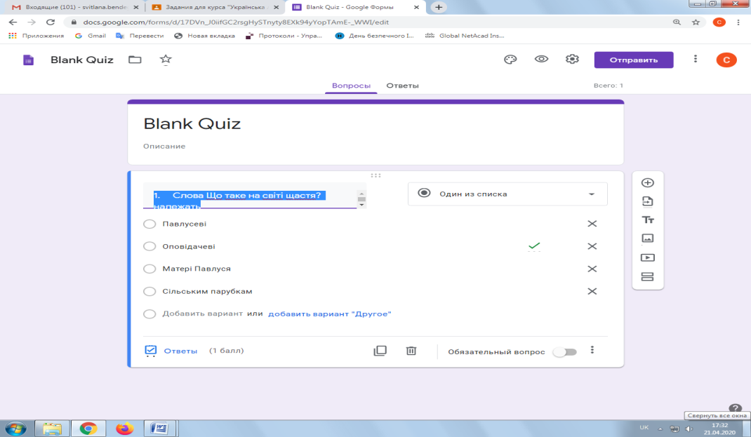
- Натиснути на «Відповіді» , обрати правильні відповіді та оцінку
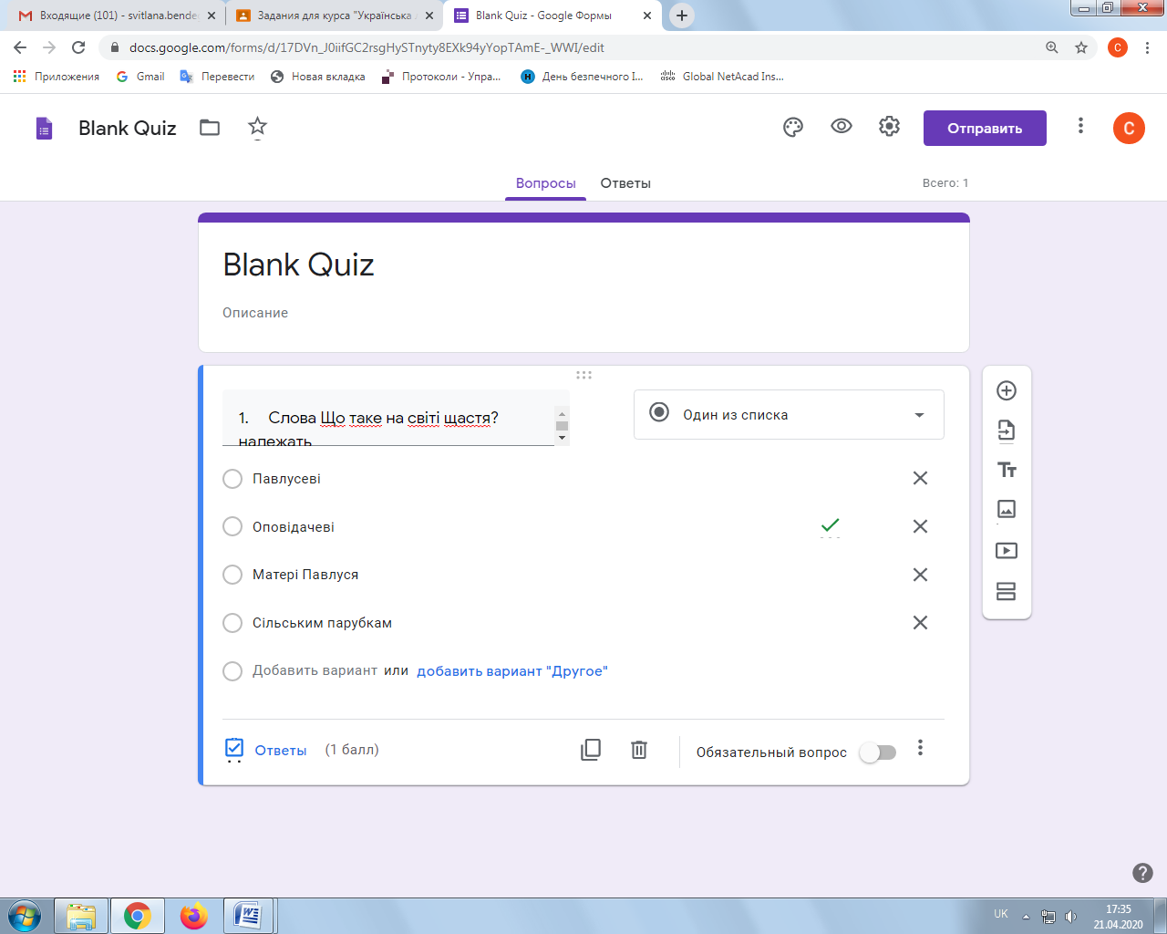

- Натиснути «Готово»
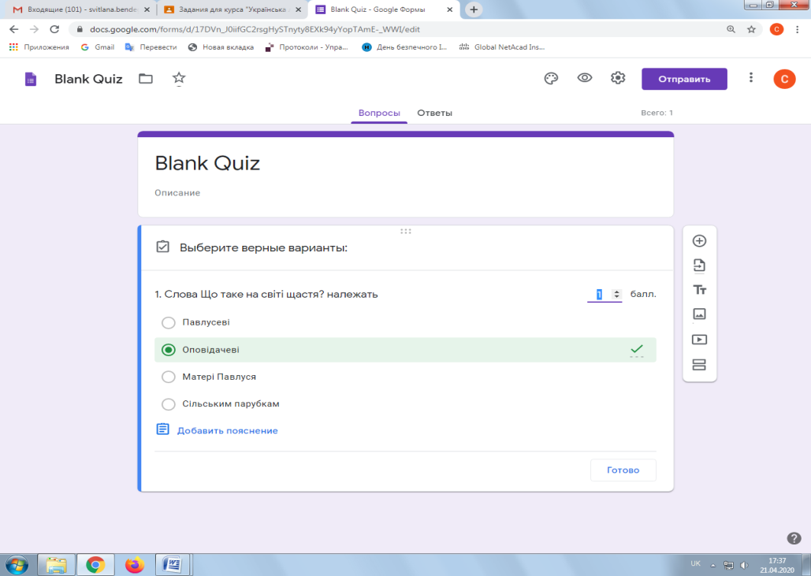
- Додати «Наступне питання»
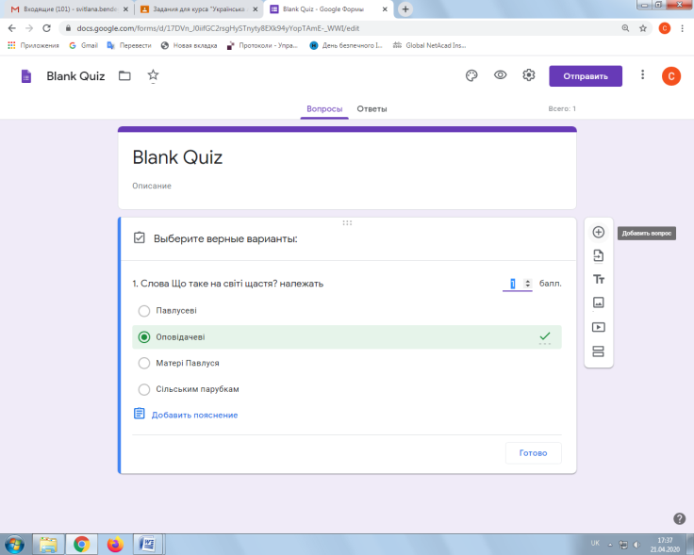

Зразки тестів для підсумкової контрольної
роботи з української літератури за ІІ семестр у 7 класі
Варіант 1
Завдання 1-9 мають по чотири варіанти відповідей, серед яких лише ОДНА ПРАВИЛЬНА. Оберіть правильну відповідь. (1 б.)
- Слова Що таке на світі щастя? належать
- Павлусеві
б. оповідачеві
в. матері Павлуся
г. сільським парубкам

- У ящику, де господарі ховали гроші, раніше лежало (лежали)
а. гранати
б. рушниця
в. дитячі іграшки
г. теслярське приладдя

- Ліна Костенко є автором обох творів рядка
а. «Чайка на крижині» та «Гер переможений»
б. «Кольорові миші» та «Лебеді материнства»
в. «Гей, нові Колумби й Магеллани…» та «Скарб»
г. «Крила» та «Чайка на крижині»

- «Можеш вибирати друзів і дружину,/ Вибрати не можна тільки Батьківщину», ‒ стверджує автор твору
а. «Дощ полив»
б. «Крила»
в. «Русалонька із 7-В…»
г. «Лебеді материнства»

- Шафа згадується у творі
а. Богдана Лепкого
б. Олени Теліги
в. Василя Симоненка
г. Марини Павленко

- Від імені «дитини війни» йде оповідь у творі
а. «Перехожий»
б. «Гер переможений»
в. «Мишка»
г. «Скарб»

- Що є найціннішим Божим дарунком для людини за віршем Олега Ольжича «Господь багатий нас благословив»?
а) родина
б) життя у його найяскравіших проявах
в) здоров’я
г) матеріальний добробут

- У якому персоніфікованому образі постає радість в однойменному вірші Олени Теліги?
а) босоногої дівчинки
б) вітрогона-хлопчини
в) пташки
г) квітки

- Перша перемога Івана Сили була над
а) Магдебурою
б) Фіксою
в) Джебсоном
г) Макурі

Завдання 10 має на меті встановлення відповідності між рядками. До кожного рядка, позначеного ЦИФРОЮ, доберіть відповідник, позначений БУКВОЮ (за кожну правильну відповідь по 0, 25 б., усього 1 б.).

- Установіть відповідність між назвою вірша та уривком з нього.
1. «Господь багатий нас благословив» | а) Не треба слів! Хай буде тільки діло!  Його роби – спокійний і суворий…
2. «Сучасникам» | б) Козачка вдаряю попід мурами –  Бо хлопчина не дає спокою!
3. «Пісня про рушник» | в) Рідна мати моя, ти ночей не доспала,  Ти водила мене у поля край села…
4. «Вчителька» | г) І вірити, і прагнути – не вотще.  Безсмертне – і величне, і ясне-бо.
д) Знов щебече юнь і цвіте трава,
Пізнаю тебе в постаті несхилій.
- Творче завдання (2 б.)
Напишіть невеликий твір-роздум на тему «Нащо крилатим ґрунт під ногами?» (5-7 речень)

Варіант 2
Завдання 1-9 мають по чотири варіанти відповідей, серед яких лише ОДНА ПРАВИЛЬНА. Оберіть правильну відповідь. (1 б.)
- «Еге! Як Бог дасть, то й у вікно вкине!» - одказав Павлусь про
а. щастя
б. долю
в. скарб
г. талант

- Слова Одні з голоду гинуть, а другі папір у ящик ховають належать
а. городським мишам
б. сільській мишці
в. жінці-жебрачці
г. господині

- Диптих складають обидва твори рядка
а. «Чайка на крижині» та «Русалонька із 7-В…»
б. «Кольорові миші» та «Лебеді материнства»
в. «Гей, нові Колумби й Магеллани…» та «Скарб»
г. «Крила» та «Чайка на крижині»
- У вірші «Лебеді материнства» утверджується думка, що НЕ можна вибирати
а. друга і дружину
б. матір і по духу брата
в. Батьківщину й матір
г. дружину й Батьківщину

- Роль машини часу виконувала (виконувало)
а. напівпідвальне приміщення
б. акація в старому парку
в. сусідська квартира
г. прабабусина шафа

- За жанром новелою є твір
а. «Русалонька із 7-В…»
б. «Гер переможений»
в. «Скарб»
г. «Кольорові миші»
7. Яка ідея вірша Олега Ольжича «Захочеш – і будеш…»?
а. сум за рідною домівкою
б. возвеличення любові до України
в. уславлення борців за волю України
г. заклик до активного життя, віри в себе

8. У якому вірші Олени Теліги провідною є ідея оптимізму та
життєлюбства?
а) «Сучасникам»
б) «Радість»
в) «Пломінний день»
г) «Стежина»

9. Слова Молодий чоловіче, у вас прекрасне майбутнє Івану Силі сказав
а) доктор Брякус
б) слідчий Бенцик
в) капітан Миколайчик
г) Президент Республіки

Завдання 10 має на меті встановлення відповідності між рядками. До кожного рядка, позначеного ЦИФРОЮ, доберіть відповідник, позначений БУКВОЮ (за кожну правильну відповідь по 0, 25 б., усього 1 б.).

10. Установіть відповідність між назвою вірша та уривком з нього.
1. «Захочеш – і будеш…». | а) Дощами мита-перемита,  Дощами знесена у даль…
2. «Пломінний день». | б) Навчишся надать блискавичність думкам  І рішенням твердість каміння.
3. «Пісня про рушник». | в) Господь багатий нас благословив дарами,  Що нікому не одняти…
4. «Чому, сказати, й сам не знаю…». | г) Хай на ньому цвіте росяниста доріжка,  І зелені луги, й солов’їні гаї…
д) Хочу крикнуть в далечінь безкраю
І когось на допомогу кликать…
11. Творче завдання (2 б.)
Напишіть невеликий твір-роздум на тему «У чому секрет успіху пісень А. Малишка, які стали народними?» (5-7 речень).

Ключі до завдань 1-10:
І варіант: 1Б, 2А, 3Г, 4Г, 5Г, 6Б, 7Б, 8Б, 9А; 10. 1Г, 2А, 3В, 4Д.
ІІ варіант: 1В, 2Б, 3Г, 4В, 5Г, 6Б, 7Г, 8Б, 9Г; 10. 1Б, 2Д, 3Г, 4А.

Використані джерела
- Українська література : підруч. для7 кл. загальноосвітн. навч. закл. /О.М. Авраменко. – К.: Грамота, 2015. – 288 с.
- Українська література : підруч. для 7-го кл. загальноосвіт. навч. закл. /Олена Мищенко. – Київ: Генеза, 2016. – 264 с.
- https://naurok.com.ua/biblioteka/ukrainska-literatura/klas-7/typ-6

